Как защититься от гриппа A (H1N1) 2009?
Вирус гриппа A (H1N1) легко передается от человека к человеку и вызывает респираторные заболевания разной тяжести. Симптомы заболевания аналогичны симптомам обычного (сезонного) гриппа. Тяжесть заболевания зависит от целого ряда факторов, в том числе от общего состояния организма и возраста.
Предрасположены к заболеванию: пожилые люди, маленькие дети, беременные женщины и люди, страдающие хроническими заболеваниями (астмой, диабетом, сердечнососудистыми заболеваниями), и с ослабленным иммунитетом.
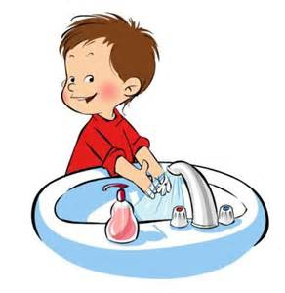Правило 1. Мойте руки
- Часто мойте руки с мылом. Гигиена рук – это важная мера профилактики распространения гриппа. Мытье с мылом удаляет и уничтожает микробы.
Если нет возможности помыть руки с мылом пользуйтесь спирт содержащими или дезинфицирующими салфетками.
- Чистите и дезинфицируйте поверхности, используя бытовые моющие средства. Чистка и регулярная дезинфекция поверхностей (столов, дверных ручек, стульев и др.) удаляет и уничтожает вирус.
Правило 2. Соблюдайте расстояние и этикет
- Избегайте близкого контакта с больными людьми, соблюдайте расстояние не менее 1 метра от больных, так как вирус легко передается от больного человека к здоровому воздушно-капельным путем (при чихании, кашле).
- Избегайте поездок и многолюдных мест.
- Прикрывайте рот и нос одноразовым платком при кашле или чихании.
- Старайтесь не трогать руками глаза, нос или рот. Гриппозный вирус распространяется этими путями.
- Не сплевывайте в общественных местах.
- Надевайте маску или используйте другие подручные средства защиты, чтобы уменьшить риск заболевания.
Правило 3. Ведите здоровый образ жизни
Здоровый образ жизни повышает сопротивляемость организма к инфекции. Соблюдайте здоровый режим, включая полноценный сон, потребление пищевых продуктов богатых белками, витаминами и минеральными веществами, физическую активность.

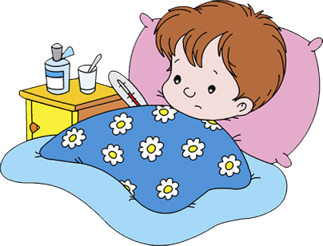Симптомы гриппа А (H1N1) 2009
- высокая температура (97%);
- кашель (94%);
- насморк (59%);
- боль в горле (50%);
- головная боль (47%);
- учащенное дыхание (41%);
- боли в мышцах (35%);
- конъюнктивит (9%);
- в некоторых случаях наблюдаются симптомы желудочно-кишечных расстройств (которые не характерны для сезонного гриппа): тошнота,рвота (18%), диарея (12%).
Осложнения гриппа А (Н1N1) 2009:
Характерная особенность гриппа А (Н1N1) 2009 – раннее появление осложнений. Если при сезонном гриппе осложнения возникают, как правило, на 5–7 день и позже, то при гриппе А (Н1N1) 2009 осложнения могут развиваться уже на 2-3-й день болезни.
Среди осложнений лидирует первичная вирусная пневмония. Ухудшение состояния при вирусной пневмонии идёт быстрыми темпами, и у многих пациентов уже в течение 24 часов развивается дыхательная недостаточность, требующая немедленной респираторной поддержки с механической вентиляцией лёгких.
Быстро начатое лечение способствует облегчению степени тяжести болезни!
Что делать в случае заболевания гриппом?
- Оставайтесь дома и срочно обращайтесь к врачу.
- Следуйте предписаниям врача, соблюдайте постельный режим и пейте как можно больше жидкости.
- Надевайте гигиеническую маску для снижения риска распространения инфекции.
- Прикрывайте рот и нос платком, когда чихаете или кашляете. Как можно чаще мойте руки с мылом.

Что делать если в семье кто-то заболел гриппом?
- Выделите больному отдельную комнату в доме, соблюдайте расстояние не менее 1 метра от больного. Часто проветривайте помещение.
- Ограничьте до минимума контакт между больным и близкими, особенно детьми, пожилыми людьми и лицами, страдающими хроническими заболеваниями
- Сохраняйте чистоту, как можно чаще мойте и дезинфицируйте поверхности бытовыми моющими средствами. Часто мойте руки с мылом.
- Ухаживая за больным, прикрывайте рот и нос маской или другими защитными средствами (платком, шарфом и др.). Ухаживать за больным должен только один член семьи.

